Лист №
6037

ВЫСОКОТОЧНЫЙ ПЕРЕКРЕСТНЫЙ РОЛИКОПОДШИПНИК

Описание изделия
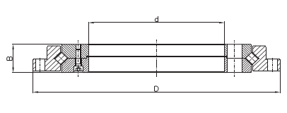Данный тип подшипника состоит из тел качения с крестообразным монтажом, в котором каждое тело качения перпендикулярно смежному. Тела качения расположены в притертой дорожке качения в виде V-образного профиля под углом 90°и разделены пластиковыми разделителями.
Благодаря данной сборке подшипник может выдерживать радиальные и осевые нагрузки с осевой нагрузкой с обеих сторон и опрокидывающие моменты. Он также характеризуется высокой жесткостью благодаря прочности внутреннего и наружного колец.
Он главным образом используется для особых целей, таких как шарнирные соединения и поворотные устройства промышленных роботов (человекоподобных роботов), поворотные столы станков, медицинские приборы, измерительные машины, полупроводниковое производственное оборудование.
Основные характеристики
Материалы

Шайбы вала:
Сталь UNI 100Cr6 или ее эквивалент, закаленная и отпущенная
поверхностная твердость 60 ±2 HRC
Шайбы корпуса:
Сталь UNI 100Cr6 или ее эквивалент, закаленная и отпущенная
поверхностная твердость 60 ±2 HRC
Тела качения:
Сталь UNI 100Cr6 или ее эквивалент, закаленная и отпущенная
поверхностная твердость 62 ± 2 HRC

Размеры:
Для получения информации свяжитесь с техническим отделом TTS

Точность размеров:
Для получения информации свяжитесь с техническим отделом TTS

Точность перемещения:
Для получения информации свяжитесь с техническим отделом TTS

Осевой зазор:
Для получения информации свяжитесь с техническим отделом TTS

Номинальная нагрузка:
В соответствии со стандартами UNIISO 76:1995 иUNIISO 281:1995

Некоторые сферы применения:
- станки, позиционирующие и поворотные столы
- погрузочно-разгрузочные работы, суставы роботов

Варианты конструкции:
- бессепараторный
- со встроенным крепежным фланцем
- по чертежам заказчика

Размеры изделия | мм | мм | мм
 | d | D | B
Мин. значение | 70 | 90 | 10
Макс. значение | 400 | 500 | 46

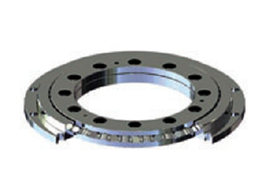www.tts-europe.com Тел.+390523579495 Факс+390523570416 ИНН:02186570186

